
Velikonoční dílna pro děti
Dovolujeme si Vás pozvat na „Velikonoční dílnu pro děti“, která se bude konat
v sobotu 12. 4. 2014, od 14:00 do 18:00 hod ve společenské místnosti nové hasičské zbrojnice v Hejné

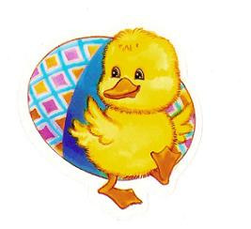
Program:
- Drátkování vajíček, malování vajíček voskem
- Přáníčka/vajíčka metodou quilling
- Tradiční pletení pomlázek
- Velikonoční dílna pro nejmenší
a mnoho dalších výrobků

Dobrovolné vstupné, během vyrábění je pro děti připraven čaj a malé občerstvení

